ZOOM学生使用手册

- 登录https://cernet.zoom.com.cn/download，下载ZOOM会议客户端或ZOOM移动应用，并根据提示安装
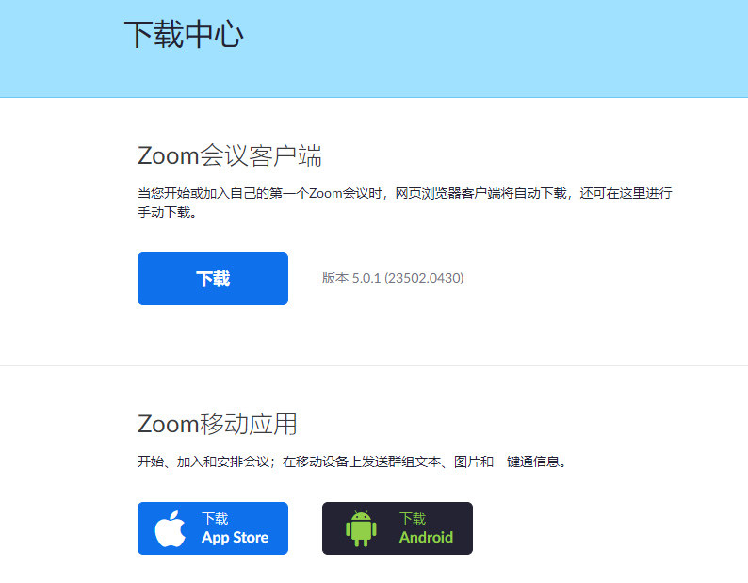
- 登录ZOOM客户端检查自己的视、音频状态（同上）
- 根据面试老师提供的会议ID加入会议即可

